T.C.
MANAVGAT KAYMAKAMLIĞI
İlçe Milli Eğitim Müdürlüğü
Ilıca Mehmet Ali Karamancı İlkokulu

GELENEKSEL ÇOCUK OYUNLARI YAĞ SATARIM BAL SATARIM MÜSABAKA ÇİZELGESİ
MÜSABAKA TARİHİ: …./…./2022 MÜSABAKA SONUCU: …../…….
MÜSABAKA SAATİ: ….:….. KAZANAN TAKIM:………………
MÜSABAKA YERİ: ………………………………………
2/A SINIFI: ………………………………………… 2/B SINIFI: ………………………………………....
SIRA NO | FORMA NO | ADI SOYADI
1
2
3
4
5
6
7
8
9
10
11
12
SIRA NO | FORMA NO | ADI SOYADI
1
2
3
4
5
6
7
8
9
10
11
12

SONGÜL USTA GAMZE TOĞRUL
2/A SINIFI SORUMLU ÖĞRETMENİ 2/B SINIFI SORUMLU ÖĞRETMENİ

1. SET 2. SET 3. SET
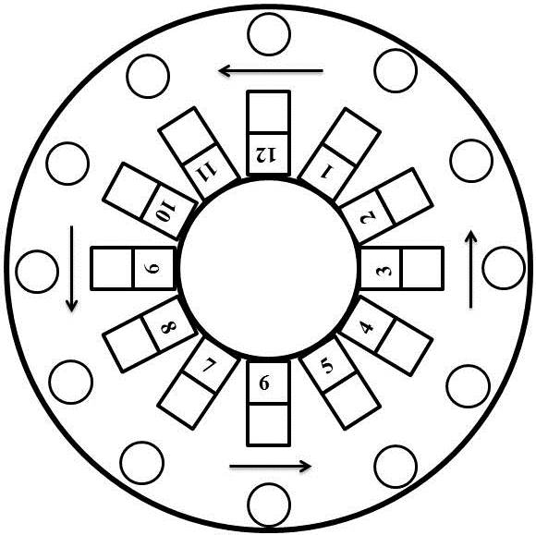
SONUÇ:……/…… SONUÇ: ……/…….. SONUÇ: ……/…….

ŞÜKRÜ ÖZDEMİR
HAKEM

